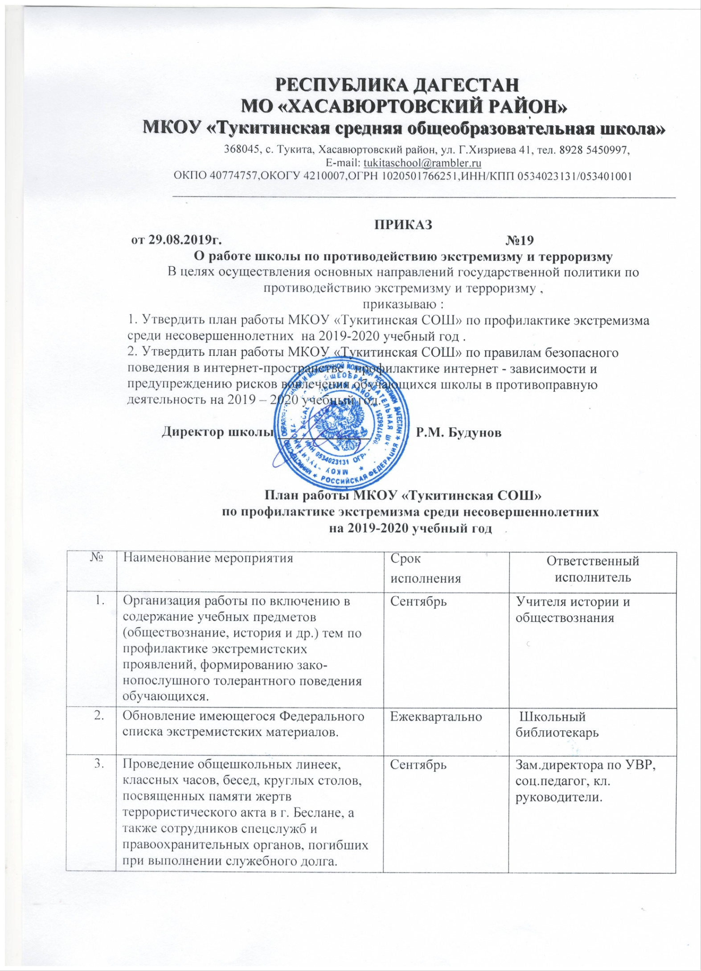

|  |  |  |  |
| --- | --- | --- | --- |
|  | Проведение профилактических бесед с учащимися по вопросам толерантности, недопущения межнациональной вражды и экстремизма, с разъяснением административной и уголовной ответственности несовершеннолетних. | Ежемесячно | соц.педагог, кл. руководители. |
|  | Организация встреч обучающихся с представителями правоохранительных органов с целью разъяснения российского законодательства в области противодействия экстремистской деятельности. | Ежеквартально | Администрация школы, соц.педагог. |
|  | Уроки по основам правовых знаний, направленных на формирование толерантных установок у учащихся. | Ноябрь | Учителя истории и обществознания, соц.педагог, кл.руководители. |
|  | Организация и проведение мероприятий в образовательных организациях, приуроченных к Международному дню толерантности -16 ноября. | Ноябрь | соц.педагог, кл.руководители. |
|  | Тематические классные часы по вопросам гармонизаций межнациональных отношений, профилактике проявлений экстремизма и конфликтов на национальной и религиозной почве. | Ежеквартально | Кл.руководители. |
|  | Родительские собрания по вопросам профилактики экстремистских проявлений в среде несовершеннолетних. | Ежеквартально | Администрация школы, соц.педагог. |
|  | Проведение профилактических рейдов по местам массового пребывания несовершеннолетних с целью выявления учащихся входящих в неформальные молодежные объединения. | Ежеквартально | соц.педагог, кл.руководители. |
|  | Проведение в оздоровительных лагерях с дневным пребыванием детей мероприятий, направленных на формирование у подростков уважения к традициям, обычаям и культуре разных национальностей. | Июнь-июль | Воспитатели, начальник лагеря |
|  | Проведение библиотечных мероприятий, тематических экскурсий и выставок направленных на профилактику экстремизма среди учащихся. | Ежеквартально | Библиотекарь, классный руководитель. |
|  | Мониторинг библиотечного фонда школы на предмет наличия материалов экстремистского характера | 3 раза в год | Библиотекарь, директор |
|  | Организация работы школьного сайта, направленная на формирование толерантного отношения в среде обучающихся | Регулярно. | Заместитель директора по УВР, учитель информатики, социальный педагог |
|  | Книжные выставки в школьной библиотеке по толерантности | 3 раза в год | Библиотекарь |
|  | Проведение тематических классных часов | Ежемесячно | Классные руководители |
|  | Проведение общешкольного родительского собрания | 2 раза вгод | Администрация школы |
|  | Сбор методического материала по проведению мероприятий, направленных на профилактику экстремистских проявлений, толерантности, гармонизации межнациональных отношений, информационной безопасности | Ежемесячно | Классные руководители |
|  | Вовлечению учащихся из "группы риска" в спортивные секции, общественно- полезные мероприятия, социально- значимые проекты | Ежемесячно | Классные руководители , социальный педагог, учителя физкультуры |
|  | Проведение инструктажей по противодействию экстремизма и этносепаратизма, классные мероприятия, направленные на противодействие проявлений экстремизма и укрепления межнационального и межконфессионального согласия | Каждую четверть | Классные руководители |
|  | Проведение общешкольного мероприятия, направленного на противодействие экстремизму, воспитание толерантною отношения среди учащихся | Апрель | Социальный педагог, классные руководители |
|  | Открытый урок в 10-11 классах на тему "Экстремизм в молодёжной среде" | Апрель | Учителя обществознания |
|  | Индивидуальные беседы с учащимися "группы риска’ | Ежемесячно | Социальный педагог школы |
|  | Выставка художественных работ "Живем в многоликом мире" | Март | Учителя начальных классов |
|  | Книжная выставка "Молодежный экстремизм что в его основе" | Март | Библиотекарь |
|  | Проведение инструктажей по противодействию экстремизма и  этносепаратизма , мероприятия, направленные на противодействие проявлений экстремизма и укрепления межнационального и межконфессионального согласия | Июнь-июль | Воспитатели детского оздоровительного лагеря, начальник лагеря |

**План работы МКОУ «Тукитинская СОШ»**

**по правилам безопасного поведения в интернет-пространстве, профилактике интернет-зависимости и предупреждению рисков вовлечения учащихся школы в противоправную деятельность**

**на 2019 – 2020 учебный год.**

|  |  |  |
| --- | --- | --- |
| Тема | Ответственный | Отметка о выполнении |
| В течение года | | |
| Установка программного продукта, обеспечивающего контент-фильтрацию Интернет-трафика.  Организация предоставления провайдером услуги доступа к сети Интернет с обеспечением контент-фильтрации Интернет-трафика.  Проведение медиауроков по теме «Информационная безопасность» | ПАО «Хастелеком»  ПАО «Хастелеком»  Учителя - предметники,  классные руководители |  |
| Сентябрь-Октябрь | | |
| Проведение разъяснительных профилактических мероприятий с несовершеннолетними и их родителями об ответственности за распространение информации экстремистского, порнографического и наркотического характера | Администрация школы, КДН, ПДН ОМВД России. |  |
| Анкетирование «Безопасный интернет» | Учитель информатики |  |
| Ноябрь | | |
| Тестирование обучающихся «Компьютерная зависимость». | Учитель информатики |  |
| Декабрь | | |
| Игра-путешествие «Весёлый интернет» (обзор детских сайтов)  Анкетирование «Осторожно, вирус!» | Учителя начальных классов  Учитель информатики |  |
| Январь | | |
| Обеспечение мер информационной безопасности, безопасного поведения в сети Интернет (заседание Педагогического совета).  Работа классного руководителя с семьями обучающихся по проблемам информационной безопасности (заседание ШМО классных руководителей) | Учитель информатики |  |
| Февраль | | |
| Тематические классные часы «Компьютер: за и против». «Зависимость детей и подростков от компьютерных игр», «Увлечение компьютером – это полезное или вредное увлечение для человека?» в течение года вписать название | Классные руководители |  |
| Март | | |
| «Причины возникновения аддиктивного поведения у несовершеннолетних» (заседание Методического совета).  Родительское собрание «Ребёнок и компьютер. Опасная грань» 1-11 классы | Соц.педагог  Гасанова Р.М.  Кл.руководители |  |
| Апрель | | |
| Разработка памяток, буклетов для родителей по защите детей от распространения вредной для них информации.  Конкурс плакатов, рисунков «Жизнь в реале». | МО классных руководителей,  МО учителей нач.классов |  |
| Май | | |
| «Влияние компьютера на здоровье ребёнка» (беседа медицинского работника) | Медработник Исаева П.И. |  |